  UCI DE TRAUMA Y EMERGENCIAS | 13. TRANSFUSIÓN DE HEMOCOMPONENTES EN LA ATENCIÓN INICIAL | VERSIÓN
Fecha publicación:
Julio del 2025

Fecha prevista actualización:

Autores:
María Molinera
Almudena Sánchez Castillo
Carolina Mudarra Reche
 |  | Hoja 1 de 3

OBJETIVOS
- Establecer las indicaciones para una adecuada solicitud de los componentes según situación clínica
- Definir la activación del protocolo de hemorragia masiva, así como conocer los diferentes paquetes transfusionales y el manejo clínico previo a la desactivación
- Conocer el uso de los hemocomponentes disponibles en la Unidad en la nevera de dispensación.
- Definir el circuito de la devolución de los diferentes componentes sanguíneos para intentar que se adhiera a los requisitos y evitar desecho de los mismos.

DESARROLLO
- Introducción

- Los pacientes con enfermedad traumática presentan una elevada incidencia de shock traumático, siendo la hemorragia una de las principales causas subyacentes. Esta situación clínica crítica exige una rápida respuesta, incluyendo la transfusión de hemocomponentes y hemoderivados adaptados a las necesidades individuales del paciente. En escenarios de sangrado masivo, puede ser necesario activar el Protocolo de Hemorragia Masiva (PHM), lo que implica una movilización urgente de recursos humanos y materiales.

- Una adecuada activación de los recursos disponibles incluye no solo la correcta solicitud de hemocomponentes, sino también su administración oportuna mediante dispositivos como el infusor rápido con calentador. Además, el uso precoz de concentrados de hematíes compatibles del primer paquete transfusional permite iniciar una reanimación hemostática eficaz, mientras se organiza el resto del soporte transfusional.

- La identificación precoz de la mejoría clínica del paciente es esencial para valorar la desactivación del protocolo, evitando así el uso innecesario de productos sanguíneos. En este contexto, cobra especial importancia minimizar el desperdicio, asegurar la trazabilidad y mantener los requisitos de conservación de cada componente. Una devolución óptima de los hemocomponentes no utilizados debe realizarse de forma coordinada con el Banco de Sangre del centro, respetando los tiempos y condiciones de conservación, para preservar la seguridad del paciente y la eficiencia del sistema transfusional.

- Solicitud de componentes sanguíneos

- Realización de solicitud según situación clínica
Se realizará la petición de los pacientes de la atención inicial según situación clínica:
- Paciente estable: Urgente en 10-15 minutos
- Pacientes inestable con activación de PHM prehospitaria: Extrema urgencia (uso de sangre de la nevera de la Unidad con comunicación a Banco de Sangre)
- Paciente estable no traumático con bajo riesgo de sangrado: Urgente en 90 minutos con estudio de anticuerpos (posteriormente, se enviará un tubo negro por parte de Banco de Sangre para confirmación de grupo sanguíneo)
- Extracción y envió de muestras
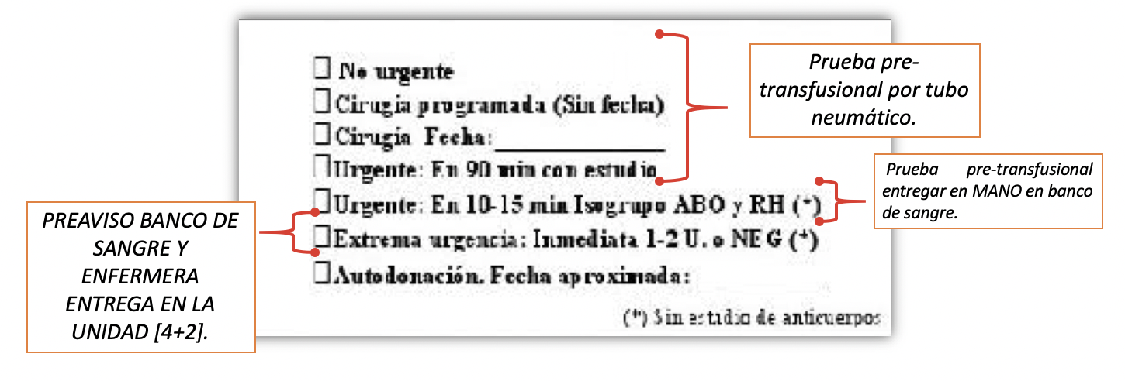

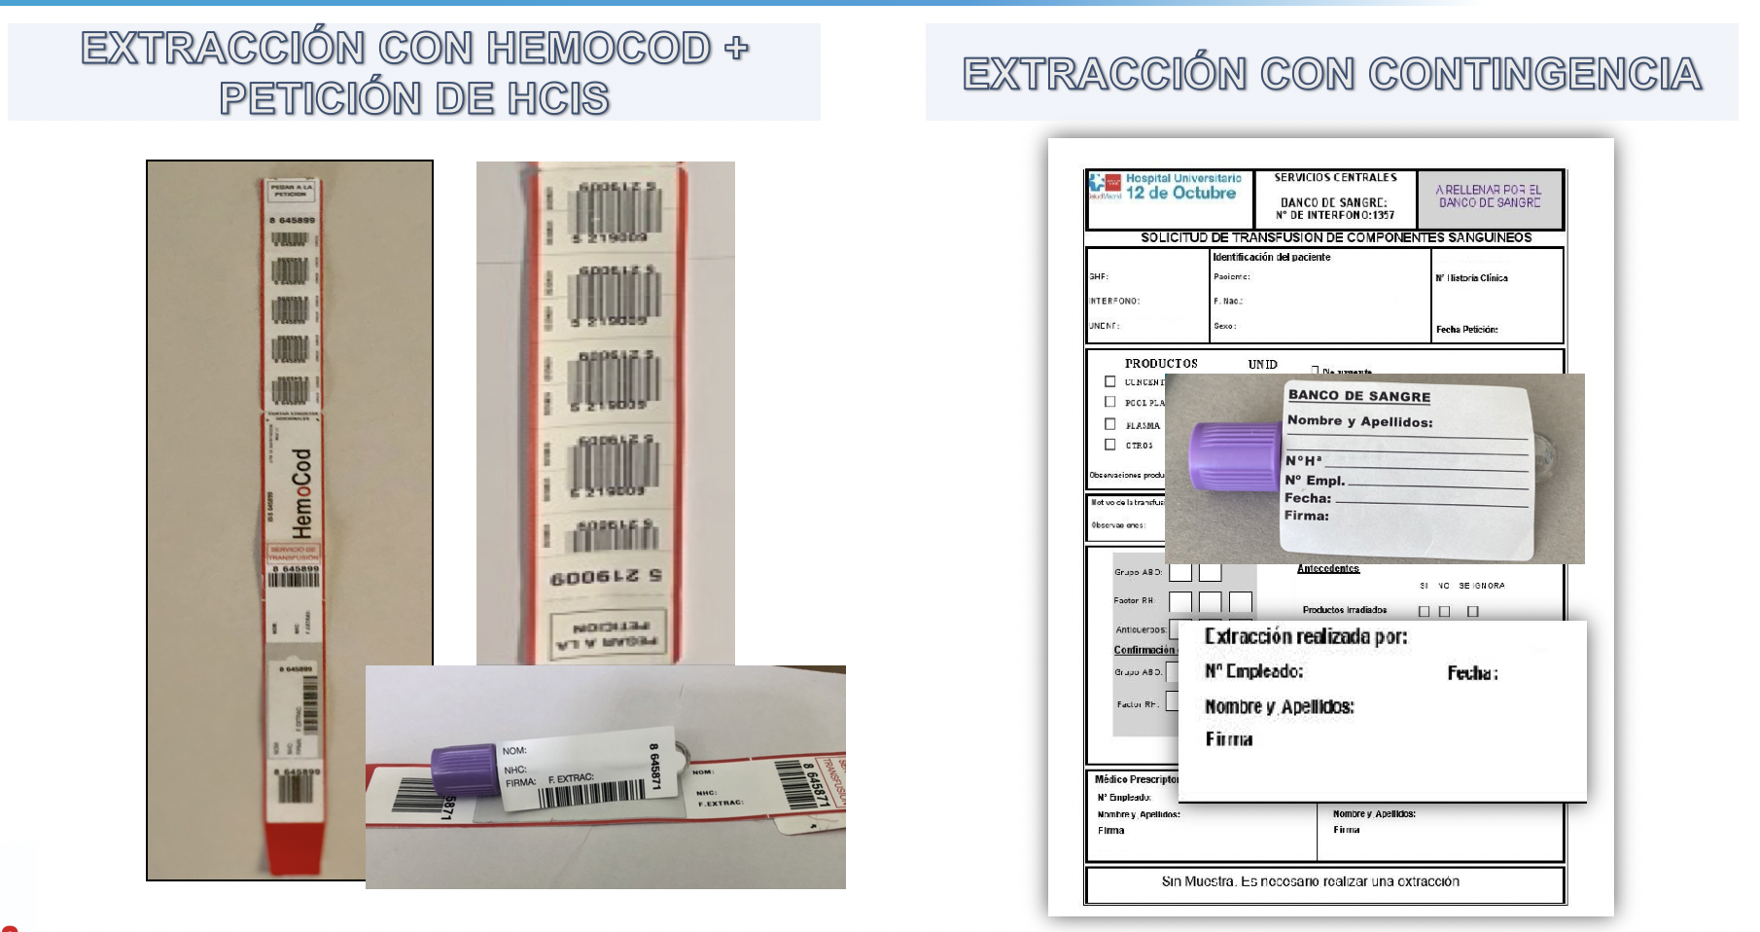

- Activación del PHM

La activación del Protocolo de Hemorragia Masiva será responsabilidad del líder del equipo de atención inicial al trauma, y se llevará a cabo en cualquiera de las siguientes situaciones:

- Tras recibir el preaviso prehospitalario, cuando la información aportada indique una hemorragia potencialmente masiva.
- Durante la valoración inicial hospitalaria, ante la identificación de sangrado activo, o inestabilidad hemodinámica.

La activación se efectuará mediante la TCAE responsable del ingreso, quien realizará la llamada directa al Banco de Sangre (teléfono: 68051)

Antes de iniciar la administración de hemoderivados, y una vez canalizado el catéter venoso de alto flujo o introductor, deberá obtenerse muestra sanguínea priorizando:
- Tubo de hemograma y piloto de sangre para pruebas cruzadas.
- Doble tubo de coagulación destinado a la realización del test viscoelástico (Quantra), con el fin de orientar el tratamiento hemostático dirigido.

Se administrarán los componentes sanguíneos según el algoritmo del PHM utilizando el primer paquete que se encuentra en la Unidad. Se realizará la dispensacion mediante el sistema SADME sin orden (Ver Imagen 1)
El uso de los concentrados dependerá de dos situaciones: mujer en edad fértil y situación de extrema urgencia (paciente con identificación mediante Rh)

  - En la nevera de UCITE estarán separados 4 concentrados O positivo en la balda AZUL y 2 concentrados O negativos en la balda VERDE. Mantener los concentrados de hematíes en posición vertical. (Ver imagen 2)
  - No usar como sangre para transfusión de rutina.
  - USO como a continuación:
          - Mujer en edad fértil iniciamos con 0 – con dos concentrados y si continuamos con PHM continuamos con los 4 de 0+
          - Varón iniciamos la transfusión con 0+ 4 concentrados y si continua mal finalizamos el paquete con los 2 0-.
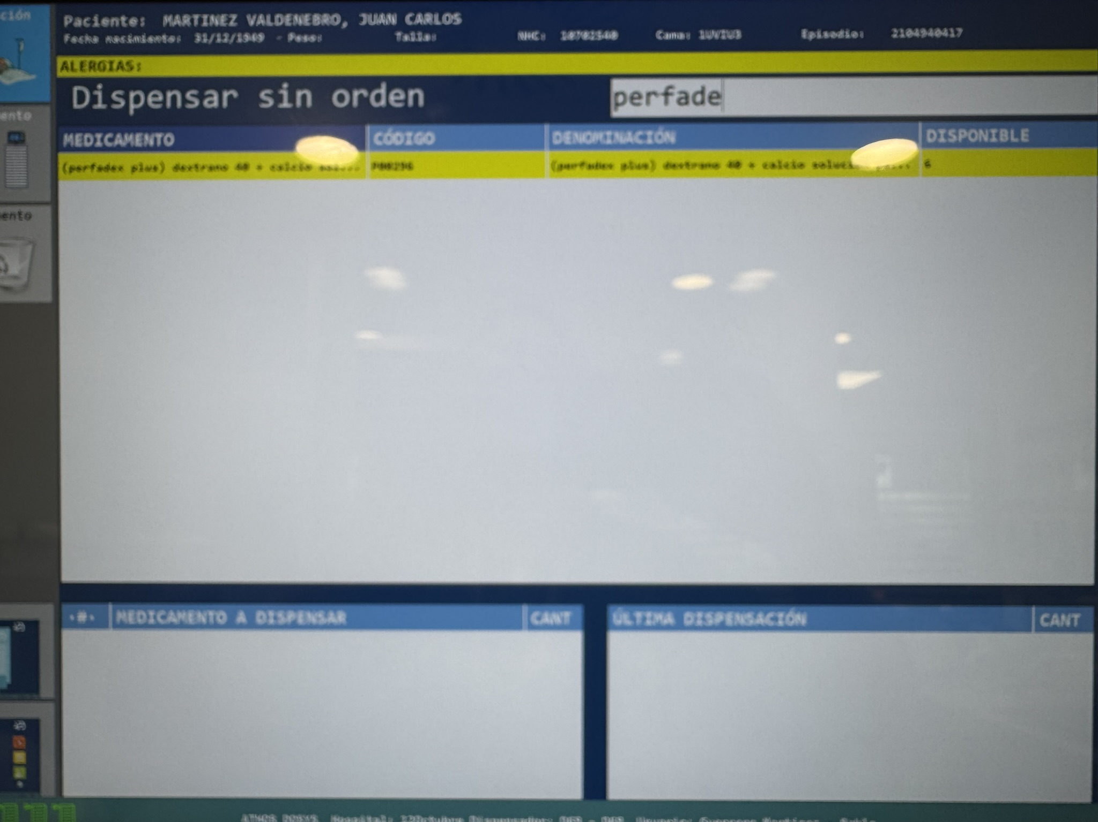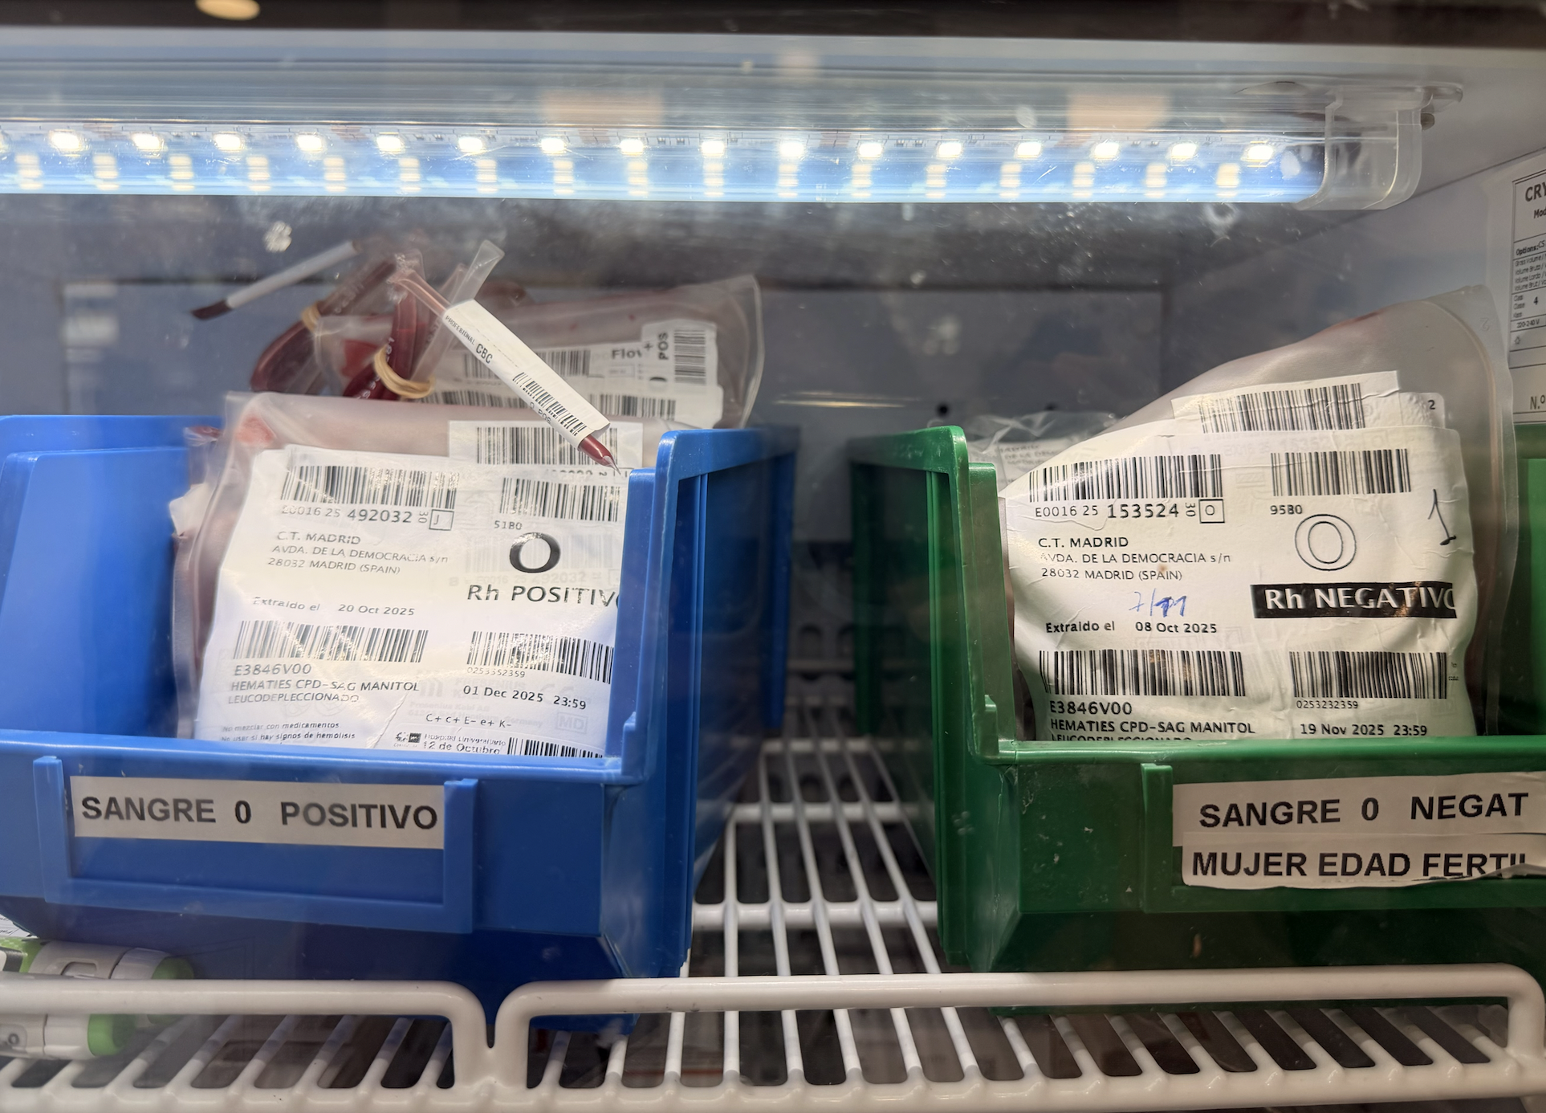

- Administración de hemocomponentes

Los componentes sanguíneos se administrarán a través de un catéter venoso central tipo introductor de alto flujo, disponible desde el momento de la activación del PHM.

Se recomienda emplear un infusor rápido con sistema de calentamiento para la administración de concentrados de hematíes y plasma garantizando una adecuada velocidad de infusión y evitando la hipotermia.

⚠️ Excepción: las plaquetas NO deben administrarse mediante infusor rápido, dado el riesgo de precipitación, agregación y lisis celular. En su lugar, deben infundirse por gravedad.

Se debe realizar el registro de los hemocomponentes mediante el dispositivo de HEMOCOD al finalizar la atención inicial siguiendo los siguientes pasos:

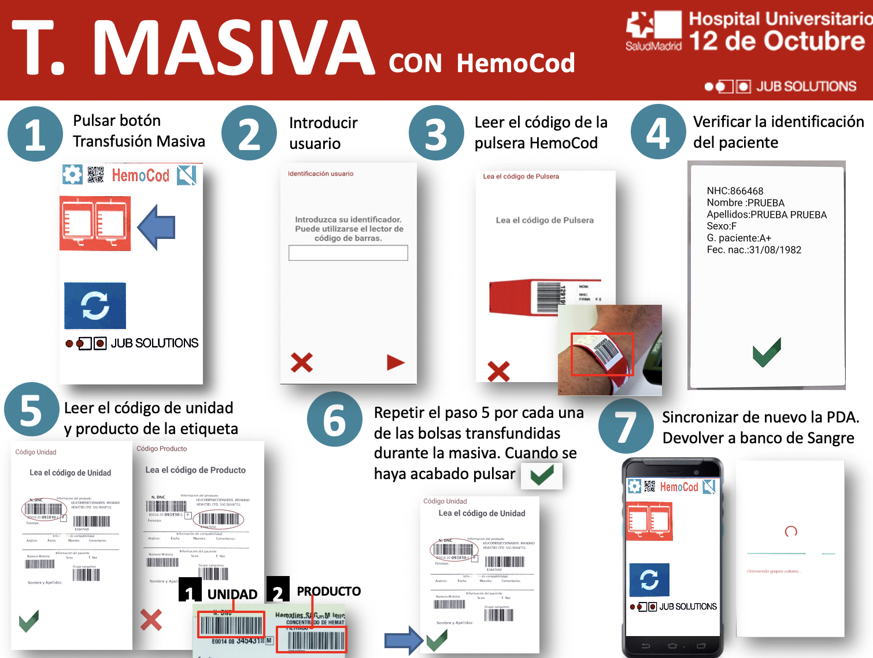

- Desactivación del PHM y devolución de componentes sanguíneos

La desactivación del PHM debe realizarse de forma precoz y coordinada tan pronto como la situación clínica lo permita, con el objetivo de evitar la sobretransfusión y minimizar el desperdicio de hemoderivados.

La finalización del protocolo se valorará cuando se cumplan las siguientes condiciones clínicas y analíticas:
- Control efectivo del foco de sangrado.
- Estabilidad hemodinámica mantenida (sin signos de shock).
- Reducción o suspensión progresiva del soporte vasoactivo.
- Disminución significativa del ritmo de infusión a través del sistema de infusión rápida.
- Corrección documentada de la coagulopatía, evidenciada por pruebas convencionales o viscoelásticas.
Una vez confirmado el cumplimiento de estos criterios, el líder del equipo asistencial comunicará formalmente la desactivación del PHM. Posteriormente, se procederá a la devolución de los componentes sanguíneos no utilizados, respetando las condiciones específicas de conservación, trazabilidad y tiempo de viabilidad establecidas para cada producto. (Anexo 2)

ANEXOS
ANEXO 1: Distribución de paquetes del PHM
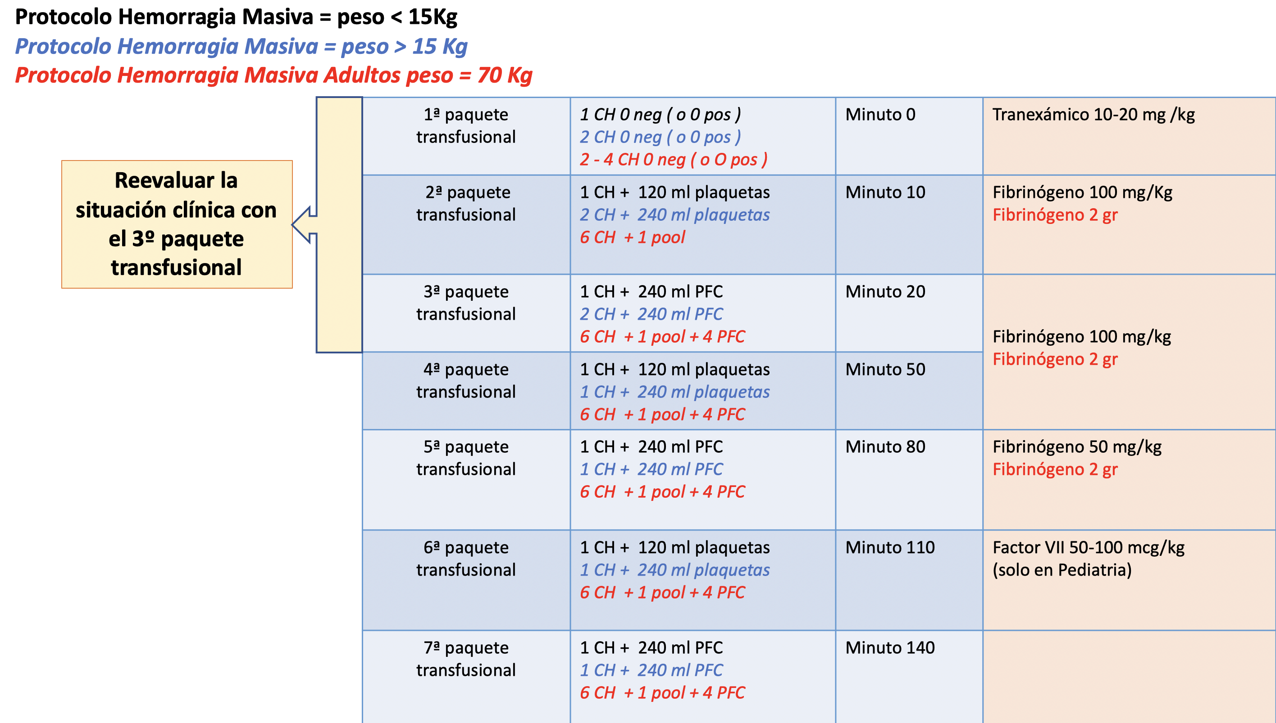

ANEXO 2: Devolución de los hemocomponentes
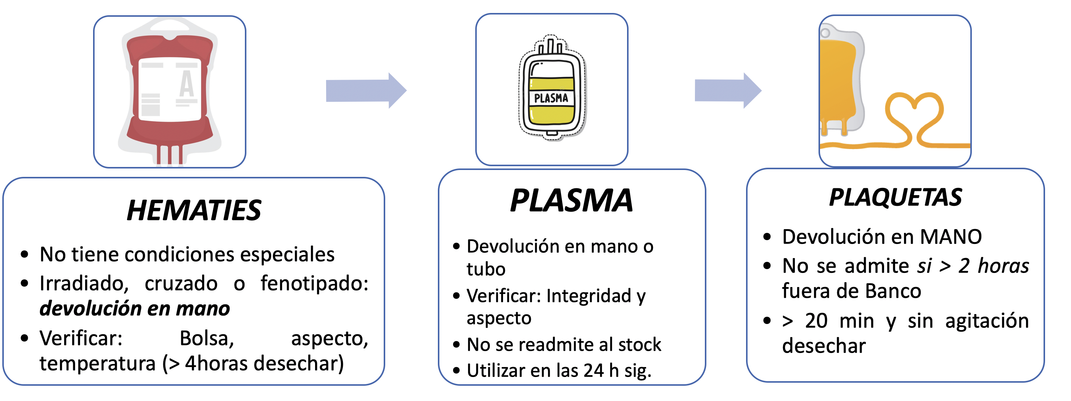

DESCRIPCIÓN DE LAS MODIFICACIONES DEL PROTOCOLO

FECHA | DESCRIPCIÓN DE LAS MODIFICACIONES DEL PROTOCOLO

